**Тема занятия: Работа в «центрах» деятельности: конструкторы, математические головоломки, занимательные задачи*.*Решение и составление ребусов, содержащих числа. Заполнение числового кроссворда (судоку)**

**Методические рекомендации**. Данное занятие помогает развивать внимание, память, мышление, воображение, речь, формирует умение подбирать рифму; расширяет кругозор, формирует умение работать в коллективе.

**Оборудование**: вывески — «ОТДЕЛ ЛЮБИТЕЛЕЙ СКАЗОК», «ОТДЕЛ ЛЮБИТЕЛЕЙ ПРИРОДЫ», «ОТДЕЛ ЛЮБИТЕЛЕЙ МАТЕМАТИКИ», простые карандаши, бумага.

**Педагог**. Предлагаю это занятие провести в магазине головоломок. Только сегодня и только сейчас в нем состоится безденежная распродажа товаров. Товар можно приобрести в обмен на знания. Согласны посетить магазин головоломок? В нем три отдела. (Демонстрируются вывески.)

Для того, чтобы посещение магазина прошло организованно, предлагаю вам разделиться на три группы покупателей (по рядам.). Каждая группа сможет побывать во всех отделах магазина и выбрать понравившийся товар (карточки с заданиями). Если товар вам подойдет (вы сможете справиться с заданием), то оставляете товар (карточки) себе. В противном случае возвращаете товар на прилавок.

**Примечание.** Товар (карточки с заданиями, красиво оформленные на отдельных листах) выставляются на магнитной доске либо на столе.

**Педагог**. Для начала давайте проведем разминку. Попробуйте ответить на вопросы «с бородой». Да-да, именно «с бородой»! Так говорят о чем-то старом, давно всем известном. Ваши родители, я уверена, с легкостью ответили бы на них, ведь они тоже, как и вы, когда-то учились в школе и не раз слышали эти вопросы и тоже пытались на них ответить.

➢ Каким гребнем голову не расчешешь? (Петушиным.)

➢ Сколько яиц можно съесть натощак? (Только одно, остальные будут уже не натощак.)

➢ Где вода стоит столбом? (В бутылке, в стакане, в колодце.)

➢ По чему утка плавает? (По воде.)

➢ На что Степа шляпу купил? (На деньги.)

➢ На какое дерево садится ворона во время проливного дождя? (На мокрое.)

➢ Из какой посуды ничего нельзя съесть? (Из пустой.)

➢ Что стоит между окном и дверью? (И.)

➢ Детей Ивана Петровича зовут Вася и Саша. Саша не брат Васи. А кто же тогда? (Сестра.)

➢ Чем кончаются день и ночь? (Мягким знаком.)

➢ Из какого крана нельзя напиться? (Из подъемного.)

➢ Какие камни в море? (Мокрые.)

Итак, отправляемся в отдел любителей сказок. (Появляется соответствующая вывеска.) Попрошу первую группу покупателей подойти к прилавку и выбрать товар по своему вкусу. Вашему вниманию предлагается широкий ассортимент товаров (не менее шести карточек.)

Группа, посовещавшись, выбирает одну карточку и отправляется выполнять задание. К прилавку подходит вторая, а после нее третья группа. Дается 5—7 минут на выполнение заданий. Затем представители каждой группы читают задания и отчитываются об их выполнении. Принимаются подсказки от других групп.

Аналогично проходит посещение отдела любителей природы и отдела любителей математики.

В конце занятия подводятся итоги, детям предлагается поделиться своими впечатлениями.

**Карточки для ОТДЕЛА ЛЮБИТЕЛЕЙ СКАЗОК**

**№ 1. Задачи.**

• Шестиголовый Змей Горыныч вызвал на бой трех богатырей. Один богатырь прогулял битву. Сколько голов придется во время битвы на каждого дисциплинированного богатыря? (По 3)

• Маленькая девочка заблудилась в лесу, зашла в избушку, где жили три медведя, и переломала там всю мебель. Сколько предметов сломала маленькая девочка, если известно, что у бедных медведей всего-то и было: три кровати, три стула и один стол? (7 предметов.)

• Одной девочке часто снились страшные сны. К счастью, как только девочке начинала сниться Баба Яга или злой волк, она тут же с диким криком просыпалась. Однажды, с четверга на пятницу, девочке 7 раз приснилась Баба Яга, а потом 9 раз злой волк. Спрашивается, сколько раз в ночь с четверга на пятницу просыпался от диких криков и падал с кровати девочкин дедушка? (16 раз.)

**№ 2. «Немного перепутал».** Узнать героя сказки.

• Красная Косыночка. (Красная Шапочка.)

• Несоображайка. (Незнайка.)

• Крести-Пух. (Винни-Пух.)

• Сантиметровочка. (Дюймовочка.)

• Рыльчик. (Пятачок.)

• Тельняшкин. (Матроскин.)

• Скелет Вечный. (Кощей Бессмертный.)

• Кругляшок. (Колобок.)

• Белольдинка. (Белоснежка.)

• Чебурек. (Чебурашка.)

**№ 3. Прочитать шифровку**(читать с конца).

НОСЛРАК   .УШЫРК   АН

ЯСЙАМИНДОП   ,ТЁНСУ

АЦИНЬЛЕТИЧУМОМОД

ОКЬЛОТ   КАК   ,ШЫЛАМ

**№ 4. Загадки.**

• На сметане мешен,

На окошке стужен,

Круглый бок, румяный бок,

Покатился ... (колобок).

• Бабушка девочку очень любила.

Красную шапочку ей подарила.

Девочка имя забыла свое.

А ну, подскажите имя ее! (Красная Шапочка.)

• Носик круглый, пятачком,

Им в земле удобно рыться,

Хвостик маленький крючком,

Вместо туфелек — копытца.

Трое их — и до чего же

Братья дружные похожи.

Отгадайте без подсказки,

Кто герои этой сказки? (Три поросенка.)

• Лечит маленьких детей,

Лечит птичек и зверей,

Сквозь очки свои глядит

Добрый доктор ... (Айболит.)

• Толстяк живет на крыше,

Летает он всех выше. (Карлсон.)

• Возле леса на опушке

Трое их живет в избушке.

Там три стула и три кружки,

Три кроватки, три подушки.

Угадайте без подсказки,

Кто герои этой сказки? (Три медведя.)

• У отца был мальчик странный,

Необычный, деревянный.

Только в Макдоставке

Но любил папаша сына.

Что за странный человечек деревянный

На земле и под водой

Ищет ключик золотой?

Всюду нос сует он длинный.

Кто же это?... (Буратино.)

• Она красива и мила,

Имя ей дала зола. (Золушка.)

• Вместе с Карлсоном

Прыгал с крыш Шалунишка наш ... (Малыш.)

**№ 5. Кроссворд «Самые-самые».**

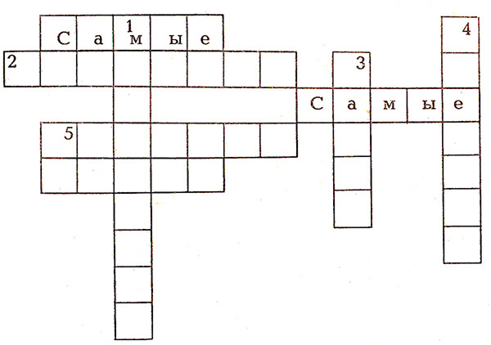

*По горизонтали.*

2. Самое доброе соломенное пугало. (Страшила.)

5. Самое удивительное существо с пропеллером. (Карлсон.)

6. Самые маленькие собиратели алмазов. (Гномы.)

*По вертикали.*

1. Самый хозяйственный кот. (Матроскин.)

3. Самый трудолюбивый работник из сказки А. Пушкина. (Балда.)

4. Самое мудрое насекомое из сказки про Буратино. (Сверчок.)

**№ 6. Викторина.**

1. «— Ага, — сказал взрослый черный кот, наблюдая с крыши за погоней. —Я же говорил, что во дворе котенка с таким именем ждут неприятности». (Г. Остер. «Котенок по имени Гав».)

2. «Залилась Аленушка слезами, села под стожок — плачет, а козленочек возле нее скачет». («Сестрица Аленушка и братец Иванушка».)

3. «Жил старик со своею старухой

У самого синего моря;

Жили они в ветхой землянке

Ровно тридцать лет и три года...» (А. Пушкин. «Сказка о рыбаке и рыбке».)

4. «Несет меня лиса

За темные леса,

За быстрые реки,

За высокие горы!..» (Петушок — золотой гребешок».)

5. «Осел идет — кричит по-ослиному, собака идет — лает по-собачьи, кот идет — мяукает по- кошачьи, петух идет — кукарекает». (Бр. Гримм. «Бременские музыканты».)

6. «Но царевна молодая,

Тихомолком расцветая,

Между тем росла, росла,

Поднялась — и расцвела,

Белолица, черноброва,

Нраву кроткого такого.

И жених сыскался ей,

Королевич Елисей». (А. Пушкин. «Сказка о мертвой царевне и о семи богатырях».)

7. « — Вот что, сынки, возьмите по стреле, выходите в чистое поле и стреляйте: куда стрелы упадут, там и судьба ваша» («Царевна-лягушка».)

8. «Ловись, рыбка, и мала и велика,

Ловись, рыбка, и мала и велика». («Лиса и волк».)

**Карточки для отдела ЛЮБИТЕЛЕЙ ПРИРОДЫ**

**№ 1. «Это делают любители природы?»**

➢ Разоряют птичьи гнезда. (Нет.)

➢ Уничтожают несъедобные грибы. (Нет.)

➢ Вывешивают скворечники и кормушки. (Да.)

➢ Рвут цветы охапками. (Нет.)

➢ Сажают деревья. (Да.)

➢ Оберегают родники. (Да.)

➢ Ставят капканы. (Нет.)

➢ Собирают березовый сок. (Нет.)

➢ Ломают ветки деревьев. (Нет.)

➢ Разоряют муравейники. (Нет.)

➢ Высаживают цветы на клумбах и балконах. (Да.)

➢ Мусорят в лесу. (Нет.)

➢ Жгут прошлогоднюю траву. (Нет.)

➢ Участвуют в очистке водоемов от мусора. (Да.)

**№ 2. Найти среди букв каждой строчки спрятавшиеся слова — названия животных.**

АБСГДВОЛКИАНОТЛИСАК

РБЕЛКАИУЯНЕТДАКОШКА

РЫСЬСОБАКАСЛОНГУНКЫ

КРОТЯНОКРОКОДИЛЛУЖЭ

Ответ: волк, лиса, белка, кошка, рысь, собака, слон, крот, крокодил, уж.

**№ 3. «Как животным служат носы?»** Соединить стрелками высказывание с названием животного.

Комар.  Добывают носом-клювом пищу.

Свинья.  Своим страшным носом протыкают сородичей.

Слон.    Носом, как экскаватором, роют землю, отыскивая корешки.

Дятел.   Нос является одновременно и рукой, и душем в жаркую погоду.

Рыба-меч.   Носом-иголочкой сосут кровь.

**№ 4. Закончить предложения в рифму.**

Ар-ар-ар, укусил меня ... (комар).

Дил-дил-дил, очень страшный ... (крокодил).

Ру-ру-ру, я увидел ... (кенгуру).

Лон-лон-лон, по вольеру бродит ... (слон).

Ла-ла-ла, на цветке сидит ... (пчела).

Усь-усь-усь, на дворе гуляет ... (гусь).

Чи-чи-чи, прилетели к нам ... (грачи).

Вей-вей-вей, на тропинке ... (муравей).

Са-са-са, зайца встретила ... (лиса).

**№ 5. «Узнай животное по его контуру».**

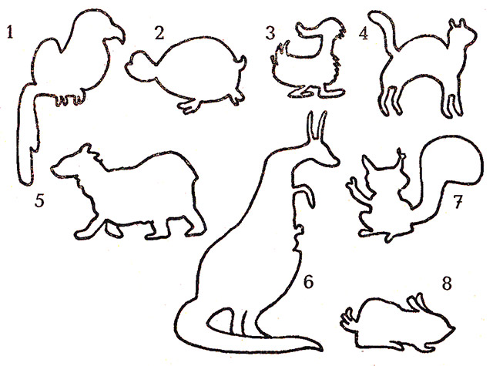

*Ответы:*

1. Попугай

2. Черепаха

3. Утенок

4. Кот

5. Медведь

6. Кенгуру

7. Белка.

8. Заяц.

**№ 6. Загадки «Водоемы».**

➢ Чуть дрожит на ветерке

Лента на просторе:

Узкий кончик — в роднике,

А широкий — в море. (Река.)

➢ Все обходят это место:

Здесь земля как будто тесто,

Здесь осоки, кочки, мхи,

Нет опоры для ноги. (Болото.)

➢ Он без рук, он без ног

Из земли пробиться смог.

Нас он летом в самый зной

Ледяной поит водой. (Родник.)

➢ На горе лежал снежком,

А с горы бежал пешком.

Поле встретил — зажурчал,

Море встретил — замолчал. (Ручей.)

➢ Шириною широко,

Глубиною глубоко.

День и ночь о берег бьется,

Из него вода не льется,

Потому что не вкусна —

И горька, и солона. (Море.)

➢ Посреди поля лежит зеркало:

Стекло голубое, рама зеленая. (Озеро.)

**Карточки для отдела ЛЮБИТЕЛЕЙ МАТЕМАТИКИ**

**№ 1. Задачи-шутки.**

➢ По дороге ехали 9 машин. Одна машина остановилась. Сколько машин на дороге? .(9)

➢ Наступила осень. Маша принесла из леса 5 подснежников. Три цветка она подарила маме, один бабушке, остальные оставила себе. Сколько подснежников оставила Маша себе? (Осенью подснежников не бывает.)

➢ Что легче: 1 кг сена или 1 кг свежей травы? (Одинаково.)

➢ Чебурашка съел целый апельсин, две половинки и четыре четвертинки. Сколько апельсинов съел Чебурашка? (3)

➢ Шарик из Простоквашино пошел на охоту. Он сделал четыре выстрела из фоторужья. Сколько зверей застрелил Шарик? (Фоторужьем не убивают.)

➢ Мама принесла с рынка овощи: капусту, морковку, сливы, огурцы. Из скольких овощей мама сделает салат? (Из трех, слива — это фрукт.)

➢ Дедушка поймал на рыбалке семь карасей и три плотвы. Сколько карасей поймал дедушка? (7.)

➢ Кощей Бессмертный родился 30 февраля, а Баба Яга 31 февраля того же года. На сколько дней Кощей старше Бабы Яги? (30 и 31 февраля не существует.)

➢ Стоя на двух лапах, пудель весит 6 кг. Сколько он будет весить, если встанет на четыре лапы? (6 кг.)

➢ Змей Горыныч пожаловался Айболиту на головную боль. Айболит велел Змею Горынычу принять сразу 9 таблеток. По сколько таблеток достанется каждой голове, если Горыныч раз- • делит их поровну? (По 3 таблетки.)

**№ 2. Определить, сколько геометрических фигур использовано для изображения каждого поросенка, назвать эти фигуры.**

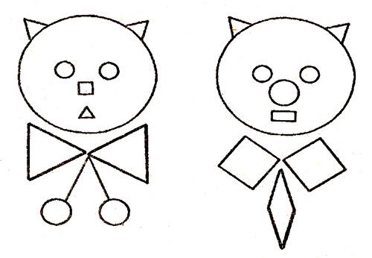

Ответы: 11; 10.

**№ 3. Показать не менее семи способов расположения трех спичек.**

*Примеры.*

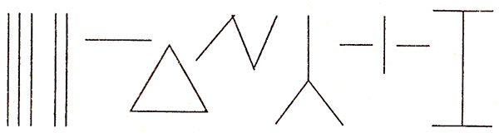

**№ 4. Разгадать ребусы.**

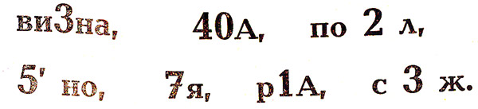

*Ответ*: витрина, сорока, подвал, пятно, семья, родина, стриж.

**№ 5. Решить примеры и, пользуясь кодом, расшифровать слова.**

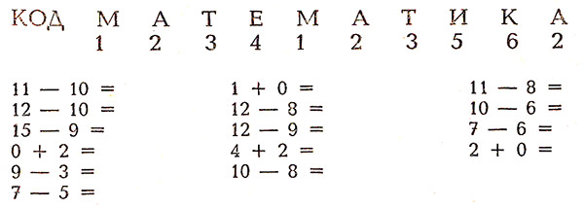

*Ответ:* макака, метка, тема.

**№ 6. «Игра в стручки».**

Во времена царя Гороха

Под смех и шутки скомороха

Царь, нацепив на нос очки,

Играл с царицею в стручки.

Ты знаешь, как они играли?

Я сообщаю все детали.

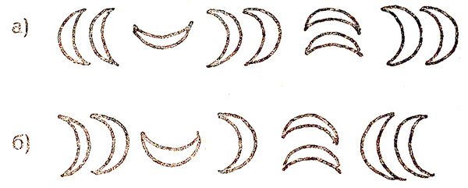

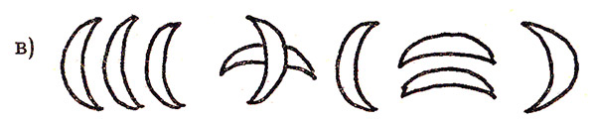

Во всех примерах допущены ошибки. Нужно переложить в каждом примере только один стручок чтобы ошибки исчезли.

**Ответы.**

а) ((( - )) = );

б) ) + ) = ((;

в) ((( - ( = )).